Образовательная область художественно – эстетическое развитие (музыка)
Группа общеразвивающей направленности для детей старшего возраста от 5 до 6 лет
Дата: 22.05.2020- 29.05.2020
№ недели | Название темы | Виды деятельности | Задачи | Методические приемы реализации задач
36 | «На лесной полянке» | 1.Слушание. «Вальс» Музыка П. И. Чайковского  2. Пение «У матушки было четверо детей» немецкая народная мелодия, «Катюша», «У моей России»  3.Музыкальное движение. «Пружинящий шаг и бег», «Зеркало», «Галоп», «Хоровод Земелюшка-чернозем»  4.Игра на детских музыкальных инструментах «Лиса», ритмические карточки «солнышко», «Ритмический паровоз»,  5. Музыкальная игра - драматизация Горошина» Музыка В. Карасевой, «Перепелка» Чешская народная песня. | Создать условия для закрепления пройденного материала. Закреплять умение детей эмоционально реагировать на музыку, владеть певческими навыками, интерес к музицированию, воспитывать музыкальную культуру.. | https://audio-vk4.ru/?mp3=чайковский+вальс «Вальс»  https://yandex.ru/video/preview/?filmId=17695171278714059749&text=Пение%20«У%20матушки%20было%20четверо%20детей»%20немецкая%20народная%20мелодия&path=wizard&parent-reqid=1588581256989399-849464106884325802700287-prestable-app-host-sas-web-yp-80&redircnt=1588581266.1  «Было у матушки»  https://audio-vk4.ru/?mp3=Неизвестен+–+Пружинящий+шаг+и+бег+Тиличеевой «Пружинящий шаг и бег» /  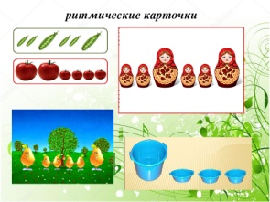«Ритмические карточки»  https://x-minus.me/track/397308/перепелочка  «Перепелочка»

